ArcMap连接Oracle数据库

1、下载32位的oracle 客户端

<https://download.oracle.com/otn/nt/oracle11g/112010/win32_11gR2_client.zip?AuthParam=1646906846_62f04123dafcba184bf00615acd00201>

参考要求：<https://desktop.arcgis.com/zh-cn/arcmap/latest/manage-data/databases/connect-oracle.htm>

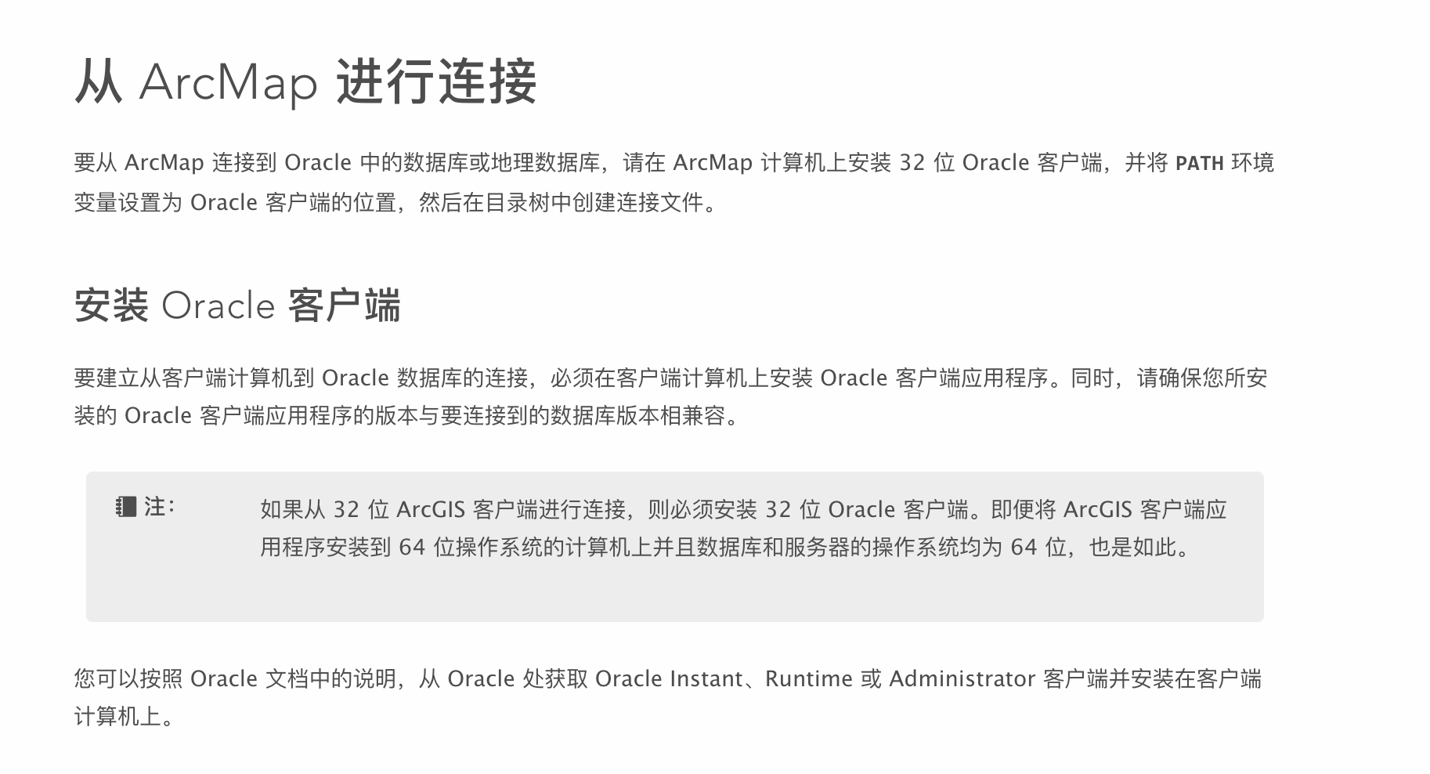

注意：不管你安装ArcMap的服务器是32位的，还是64位的，这个上面安装oracle客户端的时候，均要安装32位的oracle客户端。

若此机器上还安装了64位的ArcGis Server的话，那可以再安装一个64位的oracle客户端，用来配合给ArcGis Server连oracle数据库使用。

2、安装客户端之前

打开oracle安装包，C:\Users\Administrator\Downloads\win32_11gR2_client\client\stage\cvu，找到cvu_prereq.xml文件和oracle.client_InstantClient.xml文件，用编辑器打开可以看到如下内容，在<CERTIFIED_SYSTEMS>标签最后添加如下部分。

<OPERATING_SYSTEM RELEASE="6.2">

<VERSION VALUE="3"/>

<ARCHITECTURE VALUE="32-bit"/>

<NAME VALUE="Windows 10"/>

<ENV_VAR_LIST>

<ENV_VAR NAME="PATH" MAX_LENGTH="1023" />

</ENV_VAR_LIST>

</OPERATING_SYSTEM>

3、配置环境变量，在path中，添加oracle的安装目录

